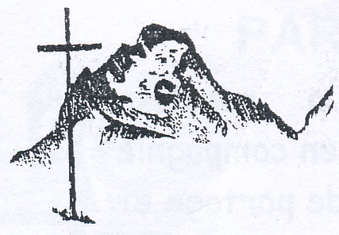
Par’Oisans

Paroisse St Bernard en Oisans - n° 122 - Juillet - août - septembre 2020

Avant, pendant, après, au-delà…

Fini le chant des oiseaux sur fond de silence, fini le ciel bleu, fini l’air pur en ville, fini le trafic fluide pour un rendez-vous sur Grenoble. On l’a vécu, c’était bien.
Tout reprend et c’est bien, c’est la vie. Serons-nous devenus plus sages, plus raisonnables, plus soucieux de la planète ? Rien n’est moins sûr. On peut vite retomber dans les anciennes habitudes. La peur du retour du Covid 19 freinera bien sûr certains excès, mais pour combien de temps ? D’autres crises arriveront. Nous avons du mal à anticiper. Le fait de savoir que mi-août, nous aurons déjà consommé ce que la planète peut renouveler chaque année en énergie n’effraie pas grand monde. Devant nous se profilent les crises du pétrole (un jour, il va finir pas s’épuiser), d’autres virus (à force de réduire la vie sauvage de la forêt amazonienne), le réchauffement (on prévoit des 50° en été en 2050 en France)… Comme toujours, on agira sous la contrainte. Pourquoi faut-il être au bord du gouffre pour s’arrêter et réfléchir ? J’appelle cela le péché du monde, notre incapacité à respecter Dieu et sa création.
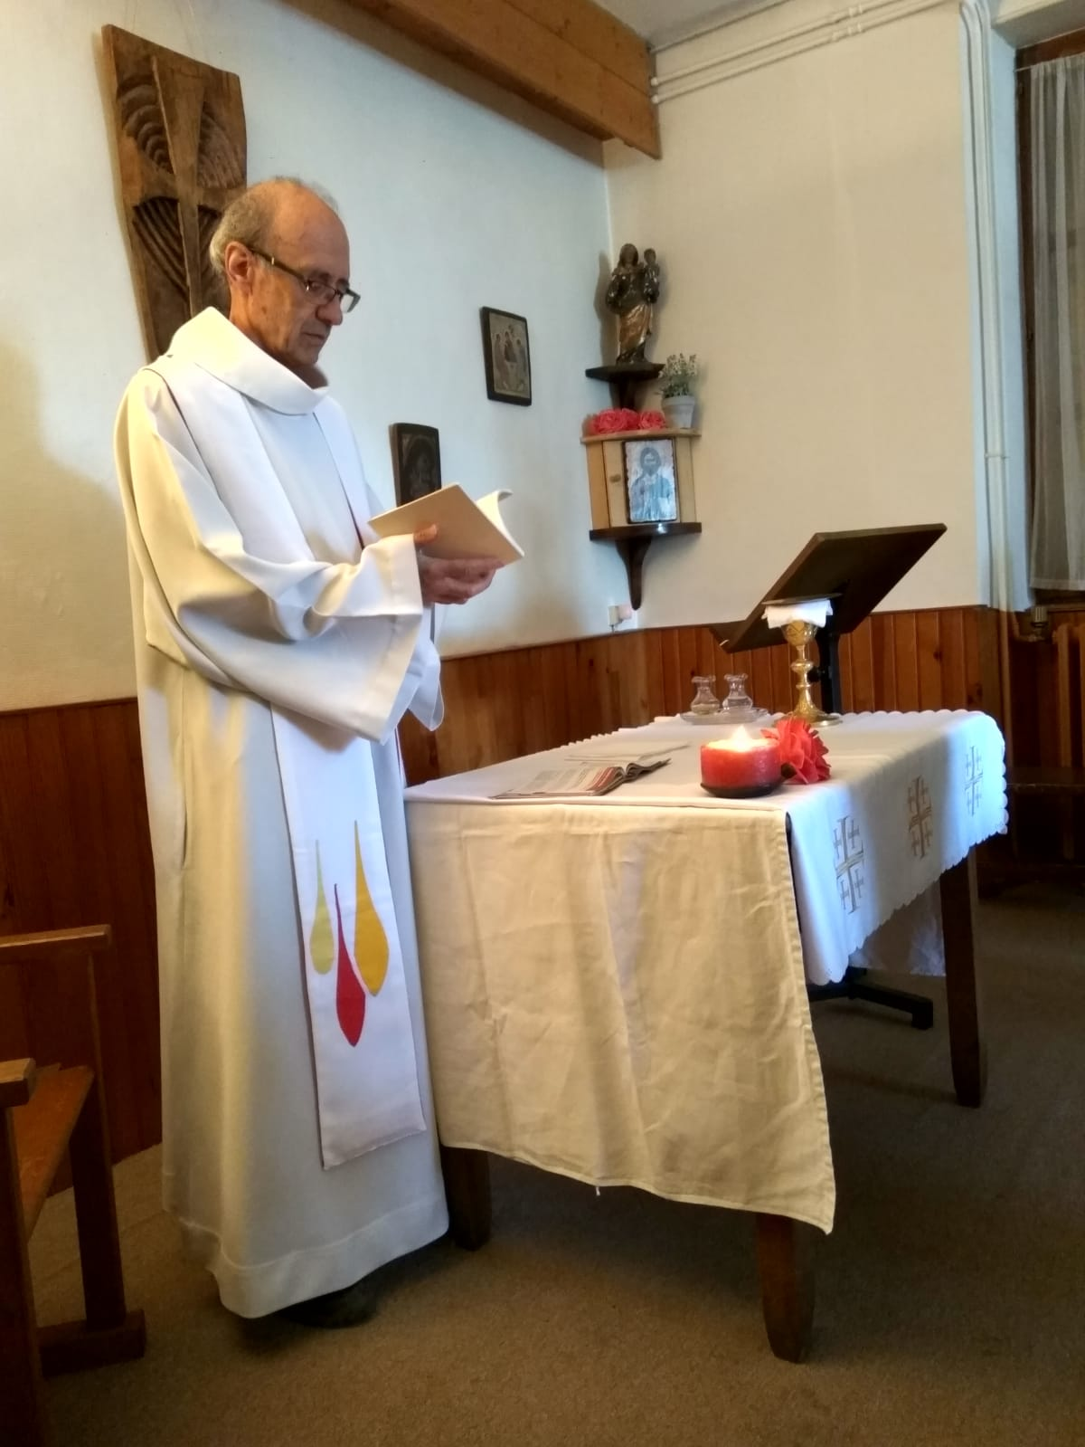
Les païens invoquent leurs dieux (celui qui domine aujourd’hui a pour nom « technologie ») pour qu’ils les sauvent des catastrophes. Les chrétiens ont Jésus qui les invite à se tourner vers le Père et à sans cesse se remettre en question pour s’accorder à son amour. La solution ne sera pas seulement politique mais aussi spirituelle. Concrètement, cela veut dire que pour préserver le bien commun, chacun doit mettre du sien. Je ne suis pas sûr qu’on soit reparti dans ce sens-là.
Il faut continuer à méditer sur cette expérience mondiale du confinement. Laissera-t-elle la trace de la conscience d’une fragilité de la condition humaine ? Finalement, seul l’amour du Père est solide et il est au-delà.
Je cède la place à quelques réactions glanées de-ci de-là sur ce temps de l’après confinement.
Messe à la cure d’Allemont P. Marc Cholin
pendant le confinement. (04 76 80 71 65 - 06 85 64 16 68 / marccholin38@gmail.com)

L’après confinement sera-t-il différent ?

- J’ai augmenté les liens avec mes amis, même si on ne peut plus faire de teuf à 50.
- L’économie va souffrir et peser sur notre génération (un jeune).
- Je me suis aperçu qu’on peut se passer de beaucoup de choses. Je marche plus.
- On a arrêté de voir la télé, qu’on a remplacée par un vidéo projecteur, moins chronophage.
- Je vais privilégier les producteurs locaux.
- Nous allons poursuivre notre entraide de quartier pour faire les courses.
- Il faut en profiter avant le prochain confinement.

Pendant le confinement a été créé un site paroissial : paroisse-oisans.fr. Grand merci à Luc DURDAN.

Merci à François et Margaux

Le séjour de Margaux et François Trouillet touche à sa fin. EDF les a mutés vers Romans. Pendant trois années, ils se sont bien impliqués dans la paroisse (messe des familles, équipe paroissiale, parcours Alpha, prière de louange…). Ici s’est agrandie leur famille humaine. Ici ils laisseront un bon souvenir dans la famille chrétienne. Grand merci et bon vent à eux.

Accueil à la cure de Bourg d’Oisans
Depuis le 12 mai, Pierre Minelli est installé à la cure de Bourg d’Oisans. Il ouvre la maison, entretient le jardin et peut vous accueillir. Pierre a 61 ans, est originaire de Grenoble et a de la famille dans la paroisse. Il a eu un passé communautaire de religieux Carmes, puis à la communauté des Béatitudes et chez les frères de St Jean. Il a fait de la pastorale : catéchèse, aumônerie d’hôpital. Il est professeur de maths et donne des cours particuliers. Certains ont déjà pu apprécier sa clarinette aux messes de Bourg d’Oisans. Il est prêt à s’investir dans la paroisse. Je lui ai proposé d’animer avec moi le futur parcours adulte vers la confirmation. (Il est à droite sur la photo ci-dessous)

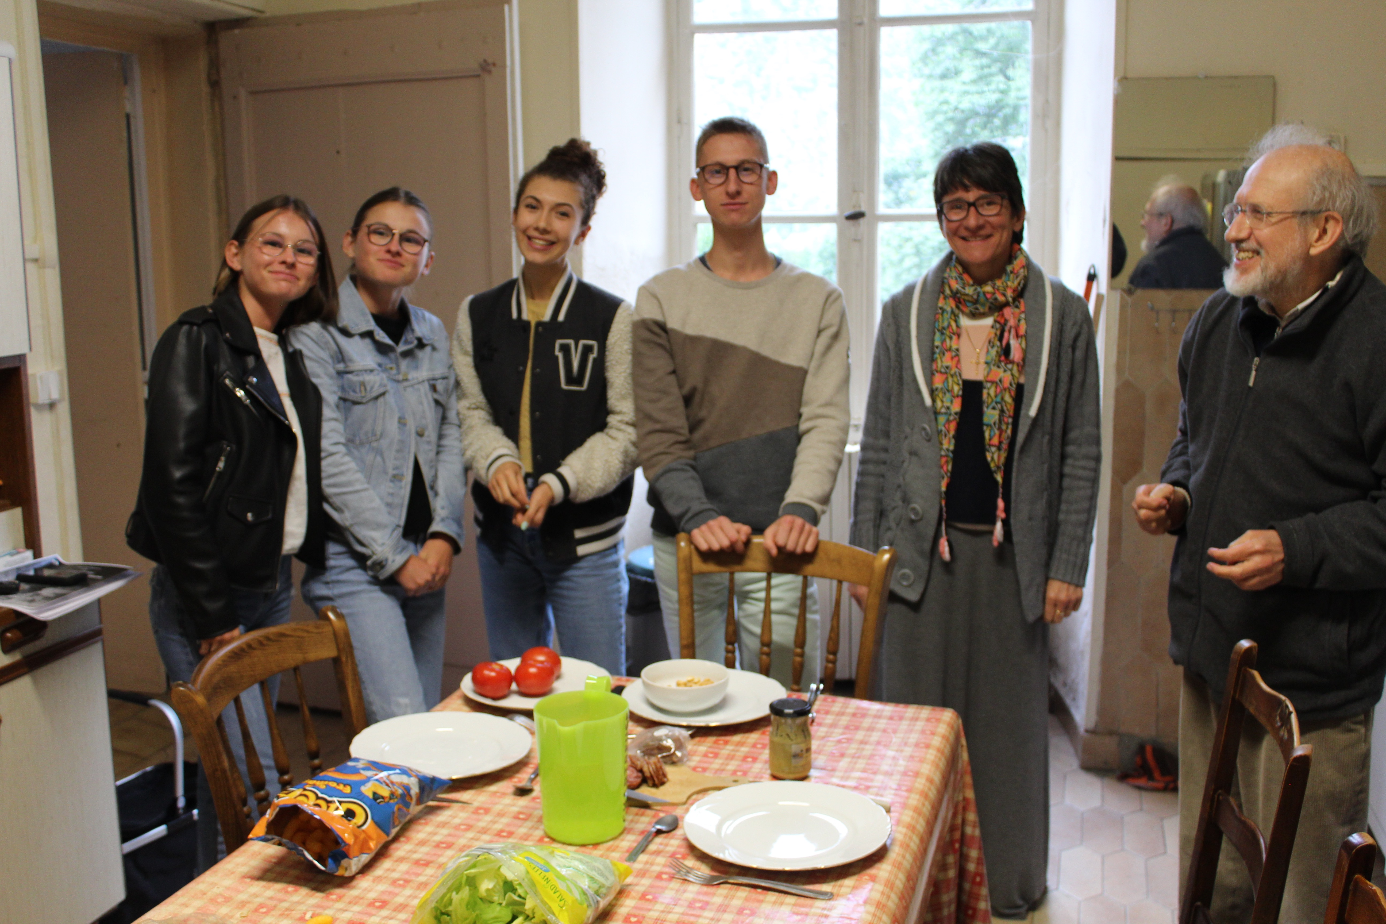
Aumônerie
Les quelques lycéens étaient tellement heureux de se retrouver qu’on n’a vu que la moitié du film prévu (Jésus l’enquête, de Jon Gunn) pour papoter autour du repas.

Opération Denier de d’Eglise
Cette opération a normalement lieu pendant le Carême. Elle finance le salaire des prêtres et des permanents. Les enveloppes sont enfin disponibles au fond des églises.

Humeur
Esclavage.
Je ne vois qu’un avantage à déboulonner les statues : éviter aux hommes et femmes célèbres, dont tous ont une part d’ombre plus ou moins grande, d’être crottés par les pigeons. Les afro-américains auraient-ils oublié les guerres entre tribus qui rendaient esclaves les prisonniers ? Puis sont venus les arabes musulmans qui faisaient des razzias (pensons à Sainte Bakita). Les occidentaux ont pris leur part à ce fléau déjà combattu par Saint Paul lorsqu’il suggéra à Philémon de rependre Onésime, son esclave devenu chrétien lors d’un séjour en prison avec Paul, comme un frère. Depuis Paul, il a fallu 19 siècles pour abolir l’esclavage ! Faisons œuvre de critique historique sans stigmatiser personne et réjouissons-nous de cette avancée sur le chemin de la liberté et de la dignité humaine.
Le Covid 19 créateur de rumeurs.
Il se trouve que j’ai invité au début du confinement, pour l’extirper des 12m2 de sa chambre d’étudiante à Cachan, une amie russe, Tatiana, que je considère comme ma 2° fille adoptive. Ma 1° fille adoptive est chinoise, JIN Lei, rencontrée en 2008 au Yunan lors d’un pèlerinage sur les traces du bienheureux Maurice Tornay ; venue étudier en France, je lui ai fait découvrir ma famille et l’Europe ; elle vit à Pékin, mariée à Xun, et vient de mettre au monde une petite Sinan, le 7 mai dernier. Au lieu de 15 jours, le confinement a duré deux mois = deux mois de vie russe ! Cet imprévu fâcheux a fait naître une rumeur, je vous laisse deviner laquelle. Tatiana est repartie lorsque la barrière des 100 kms a été abolie. Mais que deviendra la rumeur ? Surtout que Tatiana, qui a apprécié l’endroit, propice à la rédaction de sa thèse de doctorat en sociologie, reviendra de temps en temps. A la relecture, je mesure la chance de n’avoir pas été seul pendant ce temps de confinement et d’avoir pu dire régulièrement la messe grâce à elle car je renâcle à célébrer seul. Voilà, vous savez tout : j’ai quasiment 2 filles adoptives en plus de mes 24 neveux et nièces, de mes 7 filleuls et des 5 couples dont je suis témoin et que j’essaie de visiter en été tous les 2 ans.

Carnet paroissial
Baptêmes
D. 31 mai 11h Bourg Aliénor DURDAN
D. 7 juin 12h15 Bourg Alex MAUTE
S. 13 juin 11h La Bérarde Apoline et Colin SAVIOUX
D. 14 juin 12h15 Bourg Emma DESJONQUERES
S. 27 juin 17h Huez Lia MOREAU
S. 11 juil. 10h30 Mizoën Paula NURRA
D. 19 juil. 16h30 Bourg Milaé Rambaud-Rouyer
D. 26 juil. 12h15 Bourg Lucy et Florian Renaudeau
S. 12 sept. 11h La Villette Mélyna BASSET
S. 19 sept. 11h 2 Alpes Yanis et Gabin LOISON

Mariage S. 26 sept. Allemont Audrey DUPAS et Jonathan DEQUIDT

Funérailles (NB : les prières d’A-Dieu du 10 avril au 10 mai ont été dites directement au cimetière)
10 avril Colette VILLARET Les Clavaux
14 avril Serge HUSTACHE Clavans-le-Bas
10 mai M-Thérèse CHARLIER née Scagnetto Bourg
16 mai Jean-Pierre RUYNAT Livet
18 mai Adrien GAMOND Allemont
20 mai Michèle MICHEL née Guibert 2 Alpes
25 mai Carmen BALME Venosc
30 mai Josette BASSET née Barnéoud Vaujany
6 juin Maurice DURDAN Venosc
9 juin Joëlle BASSET Vaujany
22 juin Jean-Pierre SAVIOUX Vaujany
23 juin Maximin TURC Besse

Pendant l’été
Ouverture de l’église de Bourg
L’église de Bourg d’Oisans sera habituellement ouverte tous les jours de 15h à 18h du vendredi 10 juillet au dimanche 16 août. Nous cherchons encore quelques volontaires pour accueillir : contacter Michel Bonte (04 76 11 01 95) ou s’inscrire sur le tableau au fond de l’église.

Concerts dans les églises
Alpe d’Huez | Tous les jeudis à 20h45, du 16 juillet au 20 août
2 Alpes | Dimanche 16 août à 21h à l’église St Benoit. Guy Angelloz, flûtiste.
Bourg d’Oisans | Mercredi 12 août à 18h : Jan Willem Jansen (Orgue seul)  Samedi 12 sept. à 18h : Muriel Groz, Irénée Groz et Florian Nauche  (Trio Orgue, Hautbois et violoncelle)

Conférences
Ma 28 juillet aux 2 Alpes 19h15 - 20h sur « L’Esprit inversif du Christ », un livre qu’a écrit le P. Marc
J. 6 août à l’Alpe d’Huez 19h15 - 20h idem
Me. 5 août à Bourg 19h15 - 20h « A l’écoute de Bach dans sa prière musicale », par Pierre Minelli

Chapelles en fête (messe à 18h30 suivie par un apéro convivial là où ce sera possible)

L. 20 juillet à La Danchère
S. 25 à Bons
Me. 29 à Puy-le-Bas
J. 30 au Rosai (La Garde)
S. 1° août au Bessey d’Oz
S. 1° à Bourg d’Arud
S. 8 au Cellier (Venosc)
Me. 19 à La Paute

Bénédiction des troupeaux : Sam. 25 juillet à 10h à Cluy et Dim. 26 juillet à 11h à Besse

A la rentrée
Rentrée du caté et de l’aumônerie (pour toute la paroisse) samedi 19 septembre à la cure de Bourg d’Oisans.
14h Accueil par P. Marc / 14h30 Inscriptions (cotisation et documents = 25 €) / 15h30 Célébration / 16h Goûter

Fête des chrétiens de l’Oisans : sans doute le dimanche 11 octobre.

Messes - été 2020

Me 1° juillet Bourg 18h30 Messe, repas partagé et échange biblique (20h15) sur Ac 28.
V. 3 Ehpad 14h30 Messe
W-E 4 – 5 juillet | Samedi 18h30 Allemont | Dimanche 9h Clavans 11h Bourg

Jeudi 9 juillet Bourg 18h30 Messe

Sam. 11 juillet | 18h30 Rioupéroux et Auris les Certs (DR)

Dim. 12 juillet | 9h 2Alpes | 9h15 Venosc ADAP | 11h Auris (mairie) (DR) et Bourg | 18h Alpe d’Huez (DR)

Me 15 juillet Bourg 18h30 Messe
J. 16 Alpe d’Huez 18h30 Messe précédée d’une adoration à 17h30 (+ confessions)

Sam. 18 juillet | 18h30 Allemont

Dim. 19 juillet | 9h 2Alpes (JCA) | 9h15 Venosc ADAP | 11h Bourg (DR) et La Bérarde  (fête des guides) | 18h Alpe d’Huez

L. 20 juillet La Danchère 18h30 Messe et apéro
Ma 21 2 Alpes 18h30 Messe précédée d’une adoration à 17h30 (+ confessions)
Me 22 Bourg 18h30 Messe
J. 23 Alpe d’Huez 18h30 Messe précédée d’une adoration à 17h30 (+ confessions)

Sam. 25 juillet | 10h Cluy (messe + Béné troupeau) | 18h30 Bons (DR) et Les Sables

Dim. 26 juillet | 9h 2Alpes | 9h15 Venosc (JCA) | 11h Bourg (JCA), Besse (béné troupeaux)  et Huez (DR) : fête de Ste Anne

Ma 28 juillet 2 Alpes 18h30 Messe avec adoration à 17h30 puis conference sur l’Esprit inversif et apéro
Me 29 Bourg 18h30 Messe (JMP)
Me 29 Puy le bas 18h30 Messe + apéro
J. 30 Alpe d’Huez 18h30 Messe précédée d’une adoration à 17h30 (+ confessions)

Août

Sam. 1° août | 18h30 Allemont (JMP) Bourg d’Arud (CD) et Le Bessey d’Oz

Dim. 2 août | 9h 2Alpes (à la croix)  Fête des foins | 9h15 Venosc (CD) | 11h St Christophe (CD), Bourg (JMP)  11h15 Ornon | 18h Alpe  d’Huez

Ma 4 août 2 Alpes 18h30 Messe précédée d’une adoration à 17h30 (+ confessions)
Me 5 Bourg 18h30 Messe puis conference sur la musique priante de Bach, puis apéro
J. 6 Alpe d’Huez 18h30 Messe avec adoration à 17h30 puis conference sur “l’Esprit inversif”, apéro et concert
V. 7 Ehpad 14h30 Messe

Sam. 8 août | 18h30 Rioupéroux, Villard Reculat (CF) et Le Cellier (Venosc) (CD)

Dim. 9 août | 9h 2Alpes | 9h15 Venosc (CD) | 11h Auris les Chatains (CF), Oulles  et Bourg (CD) | 18h Alpe d’Huez

Ma 11 août 2 Alpes 18h30 Messe précédée d’une adoration à 17h30 (+ confessions)
Me 12 Bourg 18h30 Messe
J. 13 Alpe d’Huez 18h30 Messe précédée d’une adoration à 17h30 (+ confessions)

Vend. 14 août | 18h30 La Garde et Le Freney (CF)
Sam. 15 août  (Assomption) | 9h15 Venosc (CD) et Villard Notre Dame | 11h Mont-de-Lans (CD) Auris les Courts (CF) et  Bourg

Dim. 16 août | 9h 2Alpes | 9h15 Venosc (CD) | 11h Clavans le Haut (CF), St Christophe  (CD) et Bourg | 18h Alpe d’Huez

Ma 18 août 2 Alpes 18h30 Messe précédée d’une adoration à 17h30 (+ confessions)
Me 19 La Paute 18h30 Messe et apéro

Sam. 22 août | 18h30 Les Sables (CD) et Auris la Balme (CF)
Dim. 23 août | 9h15 Venosc (CD) | 11h Mizoën (CF) et Bourg (CD)

W-E 29 - 30 août | … sur le régime du confinement

NB : Bienvenue et merci aux prêtres en vacances :
CD = Christophe Defélix (prêtre à Vienne)
CF = Claude Fould (diocèse du Havre)

JCA = Jean-Claude Anheim (religieux, de Strasbourg)
DR = Dominique Redoulez (diocèse de Nantes)
JMP = Jean-Michel Payeur (diocèse d’Autun).

Septembre

W-E 5 - 6 sept. | Samedi 18h30 Allemont | Dimanche 9h Besse 11h Bourg

Me 9 / 16 / 23 / 30 sept. Bourg 18h Psaume-messe
V. 11 sept. Ehpad 14h30 Messe

W-E 12 – 13 sept. | Samedi 18h30 Rioupéroux | Dimanche 9h15 Venosc 11h Bourg

W-E 19 – 20 sept | Samedi 18h30 Allemont | Dimanche 9h Clavans 11h Bourg

W-E 26 – 27 sept | Samedi 18h30 Les Sables | Dimanche 9h15 Venosc 11h Bourg

